Tuto d’installation

Dans ce document je vais expliquer la mise en place du réseau pour se faire j’ai dus utiliser Vmware et Gns3. Vmware est un logiciel superviseur (Il fait tourner des machines virtuel dans votre pc) tandis que GNS 3 est un outil de création de maquette réseau. Gns3 contrairement à CiscoPacketTracer permet la virtualisation des composant en utilisant GNS3 VM.

Pour commencer on auras besoin d’installer vmware et Gns3.

Vmware : <https://www.vmware.com/fr/products/workstation-player/workstation-player-evaluation.html>

Gns3 : <https://www.gns3.com/software/download>

Afin de crée notre réseau nous aurons besoin de GNS3 VM c un serveur GNS3 installé sur un serveur Linux qui va s’occuper des faire fonctionner les périphériques que vous allez utiliser sur gns3.

Gns3 VM : <https://gns3.com/software/download-vm>

Une fois sur cette page installez la bonne version en fonction de votre superviseur.On va travaillez avec Vmware

Une fois l’image installer il faut le d’écompresser puis cliquez dessu, cela va ouvire Vmware automatiquement.



Entrez le nom de la VM (GNS3 VM)

Puis cliquez sur import.

Voilà, vous avez installer GNS3 VM sur VmWare.

Vous pouvez maintenant lancer GNS3 VM

Vous êtes cense voir ce menu. Vous pouvez maintenant ouvire gns3 je vais vous expliquer comment lier votre VM a votre projet GNS3.

Voici le menu de GNS3 pour lié GNS3 VM a votre projet en haut a droite

Cliquez sur édit, préférence

Cochez bien la case Enable the gns3 VM, puis attendez votre VM va se lier d’elle-même a GNS3 VM.

Dés que s’est fait, on va pouvoir commencer à construire notre réseau.

On va commencer par placer nos PC qui vont servir de poste de travail pour les employés.

avec une confiance moyenne

On va maintenant ajouter un switch, cliquez sur les fléches

Puis cliquez sur Ethernet Switch.

Vous êtes sensé avoir ça, on va maintenant connecter les pc au Switch.

Pour se faire on va cliquez sur l’onglet câble tout en bas a gauche.

Une fois ce bouton cliquer, sélectionnez le PC a connecté au Switch, puis cliquez sur le switch il va vous demander sur quel port du switch connecter le PC, Cliquez sur Ethernet 0 pour le PC1 puis Ethernet 1 pour le PC2

Voici ce que sa donne.

Pour vérifier que les 2 PC son bien connecté en faisant un ping pour se faire on doit allumer le réseau en cliquant sur le bouton vert en haut du HUD.

Faite un clic droit sur le PC1 et cliquez sur console, faites de même pour le PC 2.

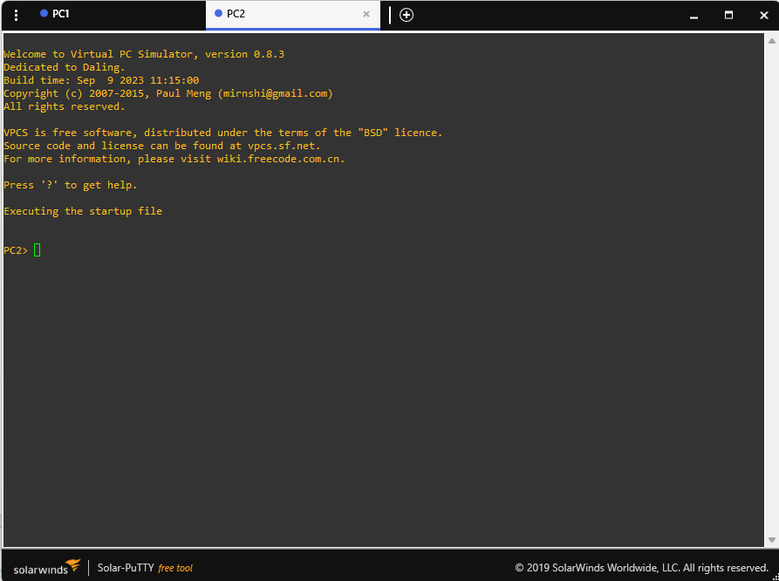

Pour envoyer un ping du PC1 au PC2 on doit attribuer un adresse IP au 2 pc taper dans la console du pc 1 ces commandes :

Ip 192.168.1.1 255.255.255.0

save

Tapez dans la console ces commandes PC2 :

Ip 192.168.1.2 255.255.255.0

Save

Puis, dans le terminal du PC2 entrez cette commande :

Ping 192.168.1.1

Le ping a fonctionné les PC sont connecté l’un a l’autre.

Pour notre réseau on aura besoin d’un serveur et D’un routeur.

Il faut d’abord télécharger leurs image puis je vais vous expliquer comment les importé dans GNS3

Pour le serveur on va utiliser TinyCoreLinux car c un Os très léger il nécessite peu de ressource

<http://tinycorelinux.net/downloads.html>

une fois télechargé, ouvrez VMware et cliquez sur crée une nouvelle machine virtuelle

Pour le routeur on va utiliser pfSense car contrairement au routeur Cisco il est open source et il a un Firewall, fait du Nat prend en charge le Protocole DHCP et DNS.

Sélectionnez l’image que vous avez installer

Cliquez sur next

Donnez-lui un nom (TinyCoreLinux)

Next

8gb sur le disque sont suffisant

Puis sur finish

On va maintenant changer le type de disque pour rendre l’installation de TinyCoreLinux permanente.

Cliquez sur edit Virtual machine

Cliquez sur add

Hard disk

Puis choisissez Sata

Next puis 8gb

Tiny core linux est installer il faut maintenant la lié avec gns3

Cliquez sur new, puis next , choisissez Tuny Core Linux puis finish.

Remontez au niveau supérieure ,sur VM ware

Cliquez sur l’onglet advanced local settings, puis cliquez sur Configure

C’est fini vous pouvez maintenant sur votre maquette GNS3.il se trouve dans browse end device.

Ajoutez le serveur TyniCoreLinux au projet comme avec les PC on va connecter le serveur plus tard quand on auras placé ,configuré, connecté le routeur au switch.

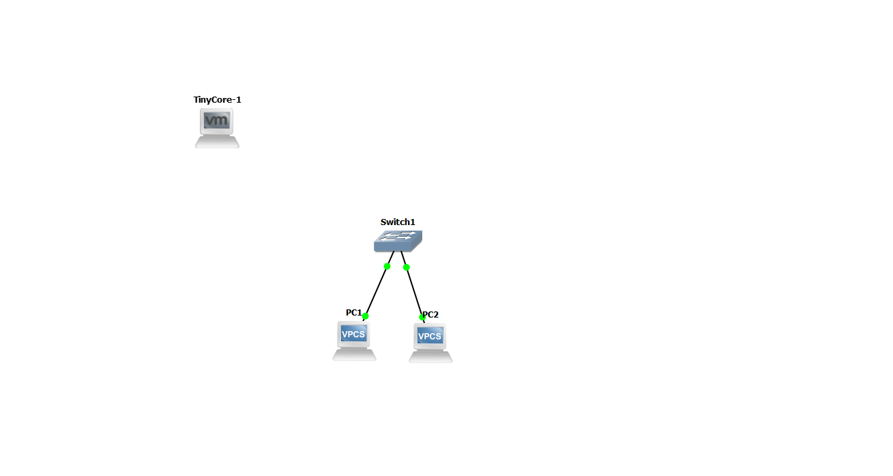

Votre interface réseau du serveur tinycorelinux doit être sur une VMnet et non pas sur nat

Pour cela :

Cliquez sur File,Manager, Virtual Machine Settings

Dans Network Adapter choisissez une interface VMnet

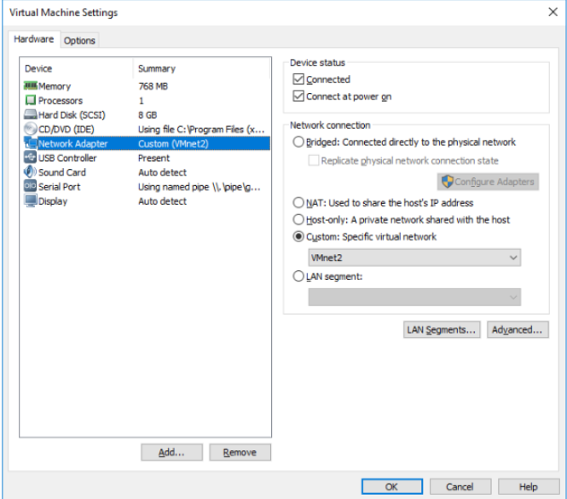

On va maintenant configurer TinycoreLinux, activer le serveur un fenétre Vm ware va aparaitre, ensuite cliquez sur control pannel puis sur network.

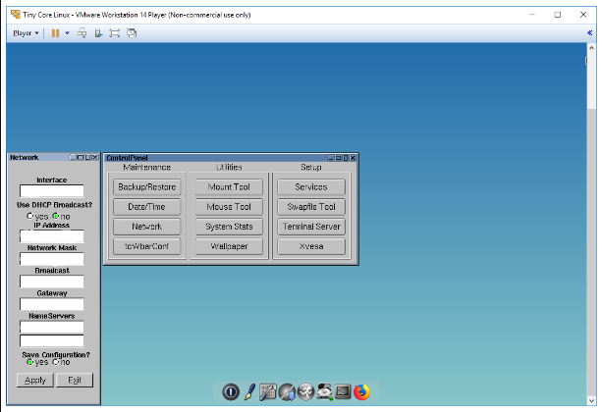

On va lui donner une adresse static

Dans IP adress entrer 192.168.2.1

Le masque et le broatcast et le gataway vont se mettre tout seul.

Cliquez sur apply

On va maintenant passer a pfSense

Instaler l’appliance

<https://www.gns3.com/marketplace/appliances/pfsense>

puis l’image

<https://www.gns3.com/marketplace/appliances/pfsense>

sur gns3 cliquez sur files, import Appliance, et sélectionnez pfsense.gns3a

cliquez sur Nexr,puis next,importez l’image pfsense puis attendez la fin du chargement

une fois terminé valider, vous avez pfsense disponible dans votre bibliothèque.

Maintenant que pfsense est installer il faut le configurer

Clique droit pour ouvrir la console de pfsense. On va devoir instaler pfsese avant de le configuerer. Pendant linstalation cliquez que sur entré.

Une fois l’instalation terminé vous étes sur le menu de pfsense

Cliquez sur 1

On veut pas de Vlan donc tapez n

Em0 pour le Wan

Em1 pour le Lan

em2 pour le Optional 1 ( il s’agit d’une interface en plus, dans le cas où il vous faudrait plus qu’un LAN, à mon avis au prochain chapitre vous devriez vous en servir)

Validez pour sortir de la configuration.

On va maintenant configurer les interfaces du routeur

Pour cela

Pour cela :

* Entrez le choix 2 sur la console puis validez ;
* Tapez “2”  puis validez (vous configurez le LAN) ;
* Entrez l’adresse "192.168.1.254" (C’est une plage d’adresse privée et 254 étant une convention pour les passerelles étant donné que l’interface de routeur sera la passerelle pour le réseau LAN) ;
* Entrez "24" ( cela correspond à un mask 255.255.255.0) et validez ;
* Validez sans rien entrer ;
* Vous ne faites pas d’IPV6 donc validez ;
* Entrez “y” pour le DHCP qui est très utile sur du LAN et validez ;
* Puis validez.

On peut connecter notre routeur et serveur au reseau

Connectez le port em1 du routeur au switch, et le port em2 au serveur tiny corp linux.

On va configuerer les poste de notre Lan

* Le protocole DHCP est déjà activé sur le routeur ;
* Connectez-vous sur un VPCS et tapez “DHCP” ;

On va configuer l’interface réseau du serveur

Rendez-vous sur le serveur puis :

* Cliquez sur controle panel ;
* Puis sur Network ;
* Adresse 192.168.2.1 ;
* Mask 255.255.255.0 ;
* Passerelle 192.168.2.254 (soit l’interface OPT1 du routeur) ;
* Et validez.

On va devoir ajouter un 3eme poste pour l’administrateur du réseau.

Ajouter une autre image de tiny core linux puis instaler un navigateur web.

* Ouvrez FireFox ;
* Tapez 192.168.1.254 (l’adresse du routeur depuis le LAN) ;
* Les logins sont admin/pfsense par défaut ;
* Cliquez sur next jusqu’à voir les paramètre du WAN et laissez-le en DHCP ;
* Cliquez sur next ;
* Changez le mot de passe.

* Changez l‘interface LAN pour OPT1 ;
* La source LAN.net pour OPT1.net ;
* Le nom Default allow LAN to Any Rules pour Default allow OPT1 to Any Rules ;
* Cliquez sur SAVE et validez.

On va maintenant configuerer le Firewall

**Configurez votre poste en statique depuis le routeur**

Pour cela, rendez-vous sur l’interface du routeur depuis votre poste :

* Allez dans Service-> DHCP serveur -> LAN ;
* Et tout en bas dans “DHCP static mapping for this interface” ;
* Cliquez sur Add puis cliquez sur “Copy My Mac” (c’est la vôtre que vous voulez ajouter ) ;
* Ajoutez une adresse en dehors du DHCP, donc au-dessus de 192.168.1.100 dans votre cas ;
* Donnez-lui un nom ;

* Cliquez sur Save et Validez les modifications ;
* Pour finir, relancez le service DHCP.

On va ajouter une régle firewall pour bloquer l’accèes au serveur.

Rendez-vous sur :

* Firewall  -> rules -> LAN ;
* Ajoutez une règle reject sur l’interface LAN avec comme source LAN.net et comme destination OPT1.net ;
* Une image contenant texte, capture d’écran, nombre, Police

  Description générée automatiquement
* Placez-la en deuxième position. En effet, les règles de firewall se lisent dans un ordre défini. Ainsi, si vous mettez en première position une règle qui autorise l’accès puis une qui l’interdit, l’accès sera autorisé. Si vous changez cette ordre, l’accès sera refusé.

Ensuite il faut autorisé l’accés du réseau uniquement à l’AIC

1. L’utilisateur 192.168.1.101 a le droit d’aller sur OPT1.
2. Personne n’a le droit d’aller sur OPT1.

De cette façon, l’administrateur (AIC) passe la première règle et peut se connecter au serveur. Les autres utilisateurs ne passeront pas la première règle et seront rejetés par la seconde.

Et pour cela :

* Cochez la règle Reject que vous venez de créer ;
* Cliquez sur Add (flèche du haut  pour créer une règle en dessus) ;
* Ajoutez Action = PASS, Interface=LAN, Source=192.168.1.101, Destination OPT1 comme ceci :

Validez et sauvegardez.

On a bientôt terminer il reste juste a connecter le réseau a internet

-Ajouté l’Appliance internet au réseau

* Rendez-vous sur le site de GNS3 et tapez “Internet appliance” dans la barre de recherche.
* Téléchargez l'appliance ainsi que l’image core-linux-6.4-internet-0.1.img.
* Installez le tout dans GNS3 VM comme nous l’avons vu précédemment.
* Une fois installé, ajoutez le nuage internet à votre projet (il se trouve dans la partie routeur).
* Puis connectez l’interface em0 à internet.

Lancez l’appliance internet

On va voir si la connexion marche grâce au ping.

Faites le depuis le routeur ensuite depuis les poste clients.

Sur le routeur :

* Allez sur Diagnostique-> ping ;
* Entrez dans hostname le nom d’un site que vous connaissez bien (ex : openclassrooms.fr) ;
* Et cliquez sur “ping”.

Ouf, ça fonctionne.

Notre réseau est maintenant connecté a internet.